Реши логическую задачу
В один стакан налито молоко, а в другой - такое же количество воды. Из стакана с молоком берут чайную ложку молока и переливают ее в стакан с водой. Потом, хорошо перемешав содержимое стакана с водой, берут чайную ложку получившегося раствора и переливают ее обратно в стакан с молоком.
Чего при этом окажется больше - молока в воде или воды в молоке?

Узнай дерево по листу
Лист какого дерева здесь нарисован? Раскрась его так, как он будет выглядеть осенью.

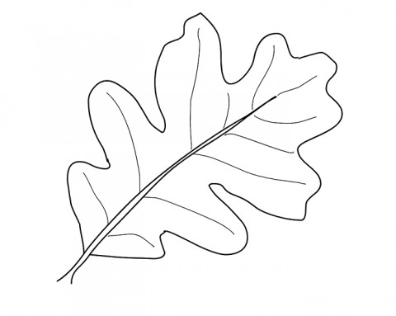
Прочитай скороговорку без запинки
Дятел дуб долбил, долбил, продалбливал,
да не продолбил и не выдолбил.

******

Дятел лечит древний дуб,
Добрый дятел дубу люб.

